Информация о самовольно установленных и (или) незаконно эксплуатируемых временных сооружениях (металлические столбики), расположенных на земельном участке, прилегающих к земельному участку №7 по пер. Челябинский, подлежащих демонтажу.
№ | Адрес размещения | Дата выявления | Вид временного сооружения (наименование, фото) | Сведения о владельце (ИНН для юр. лиц и ИП, Ф.И.О., адрес)
1 | Пер. Челябинский, 7 | 20.03.2026 | Металлические столбики  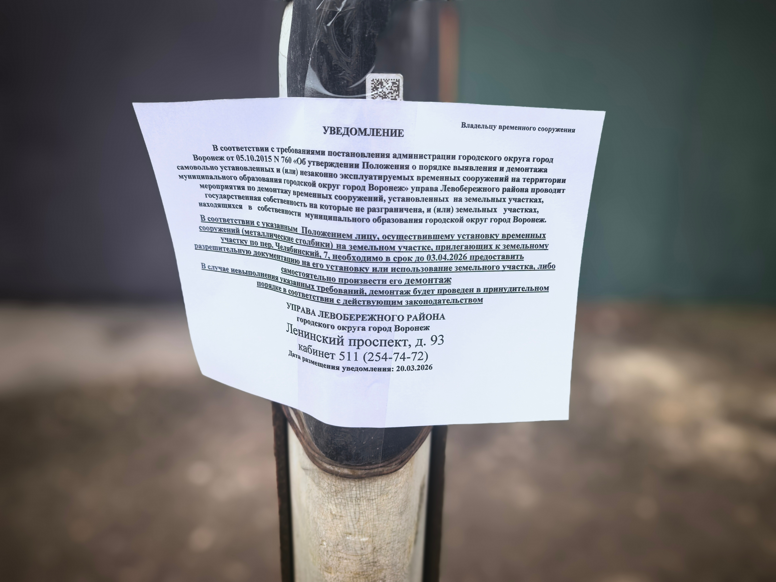  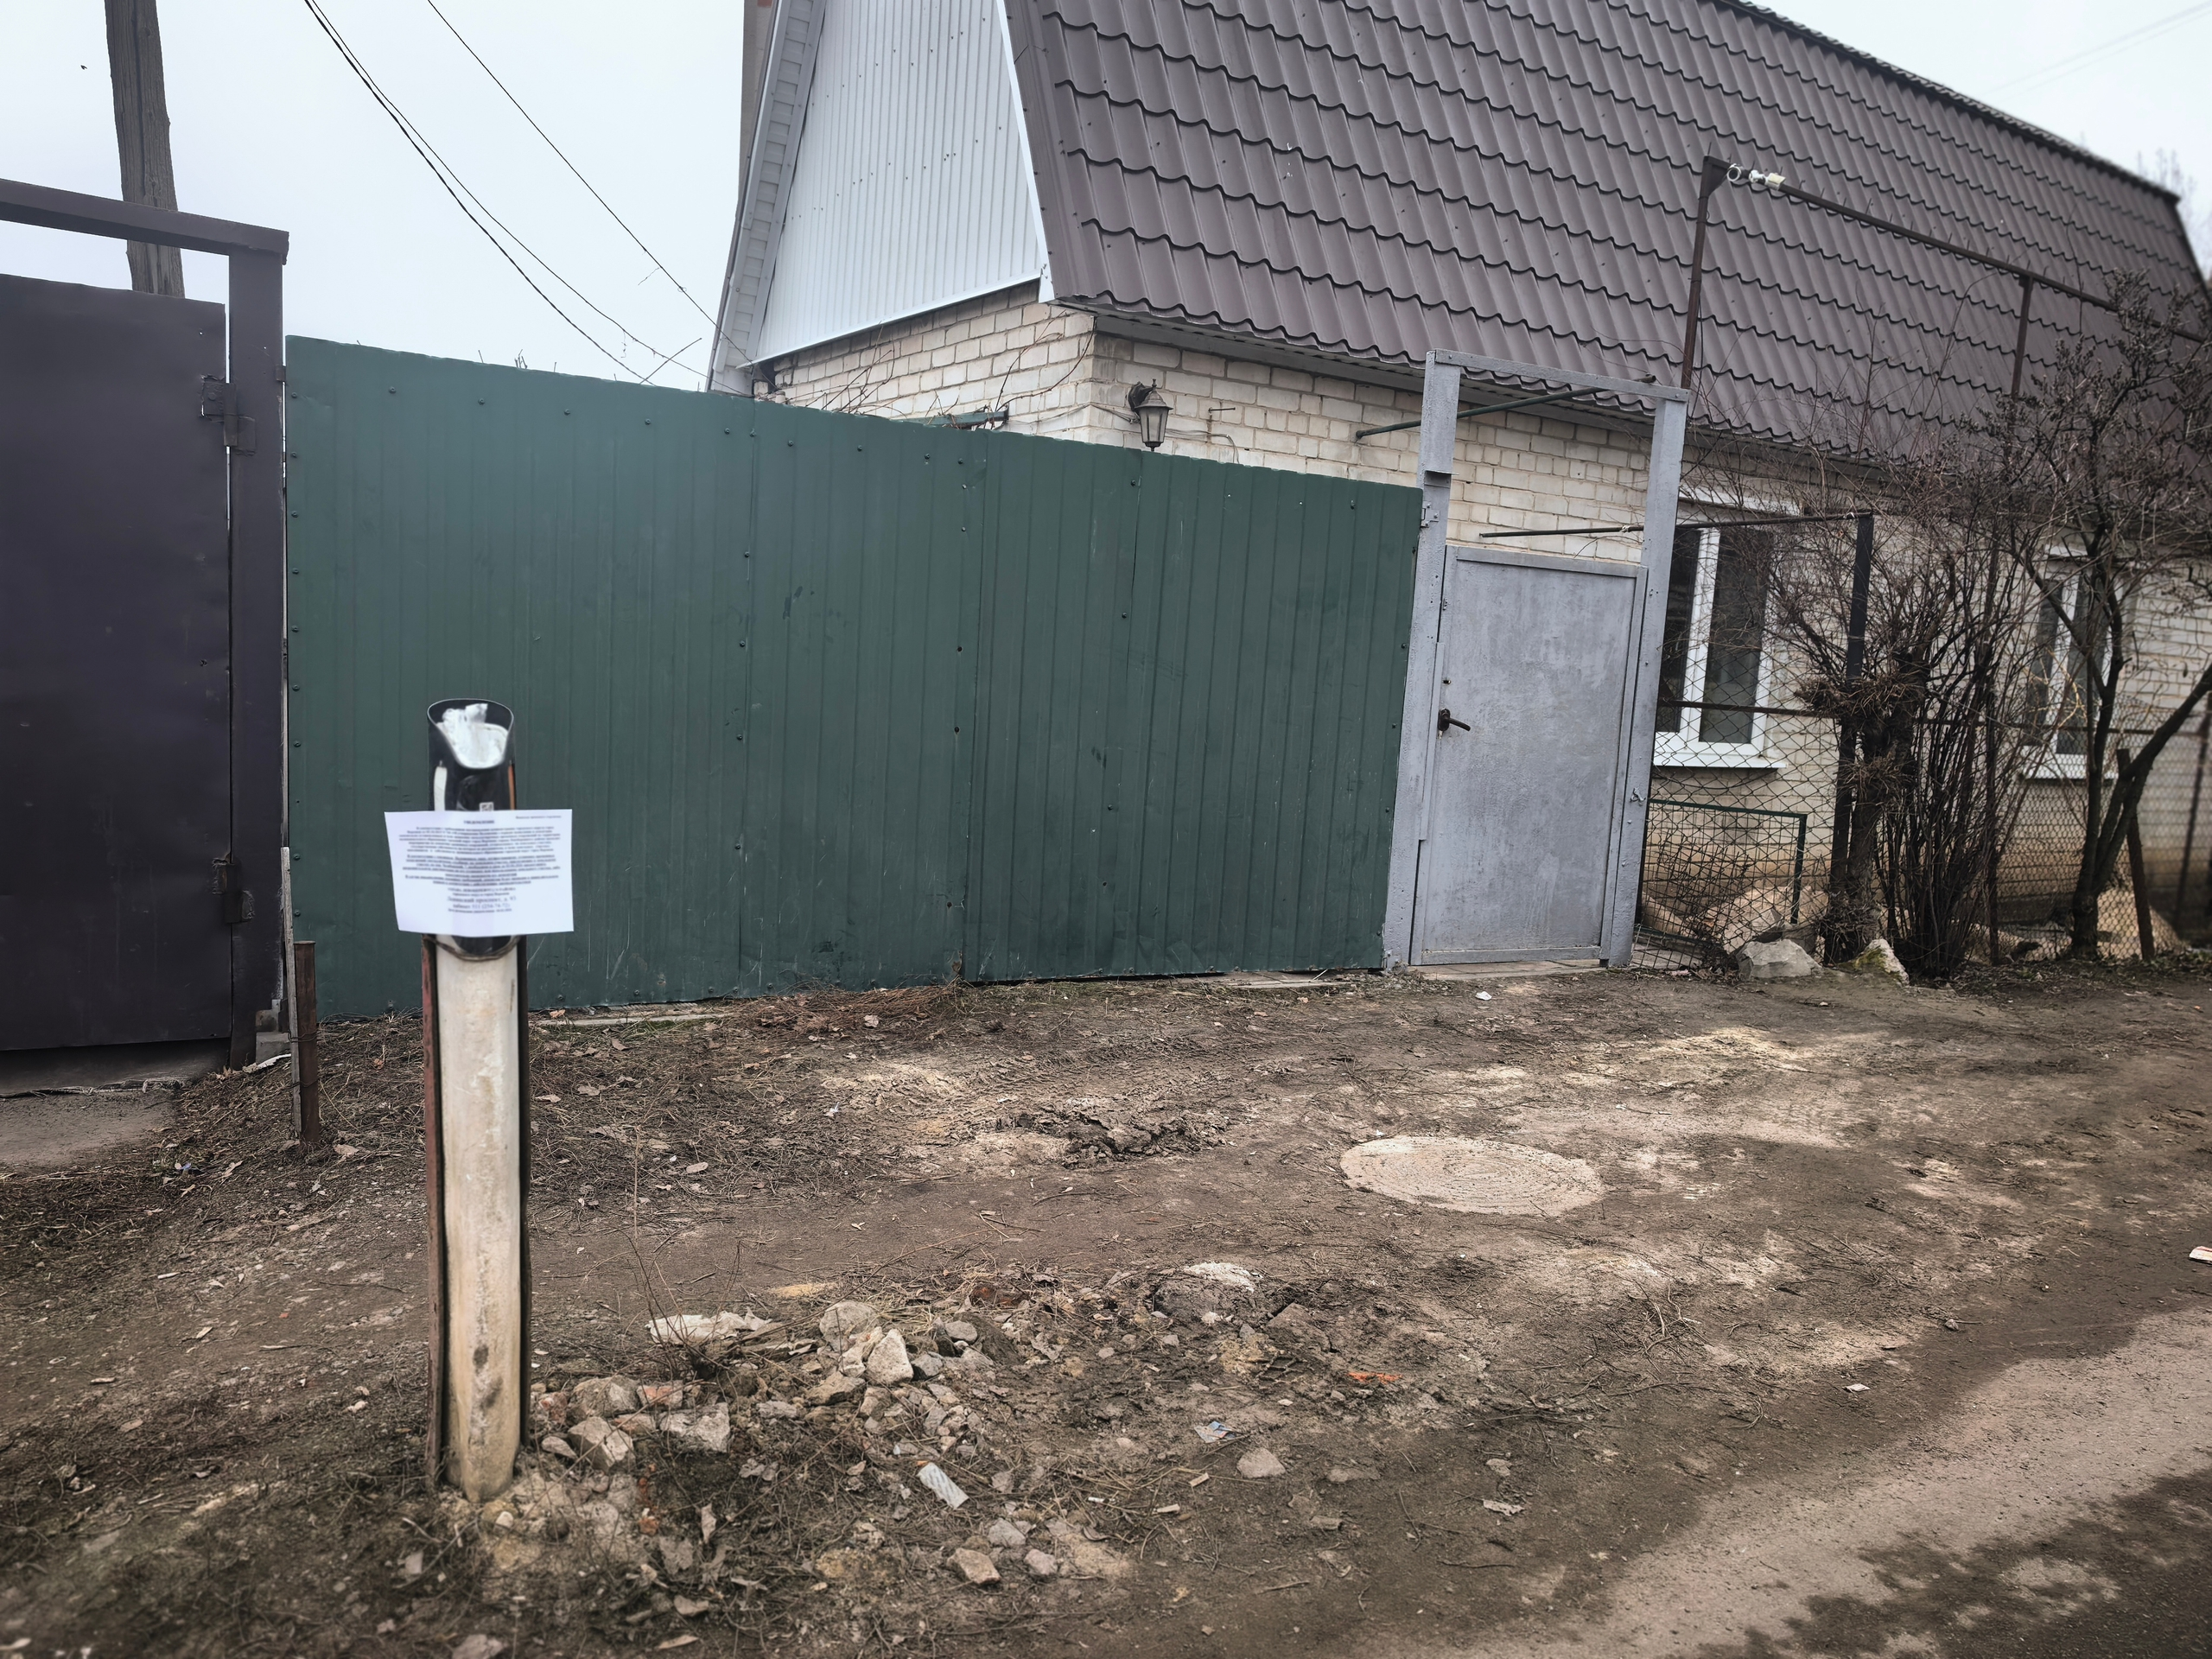  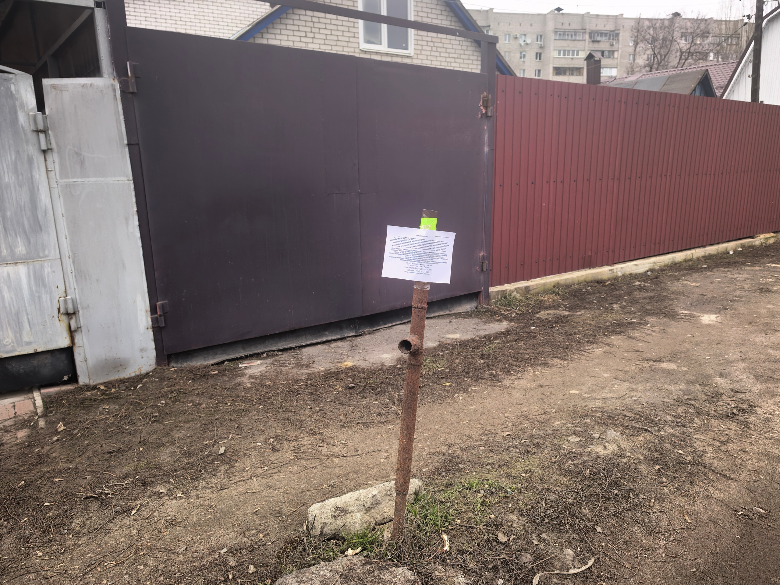  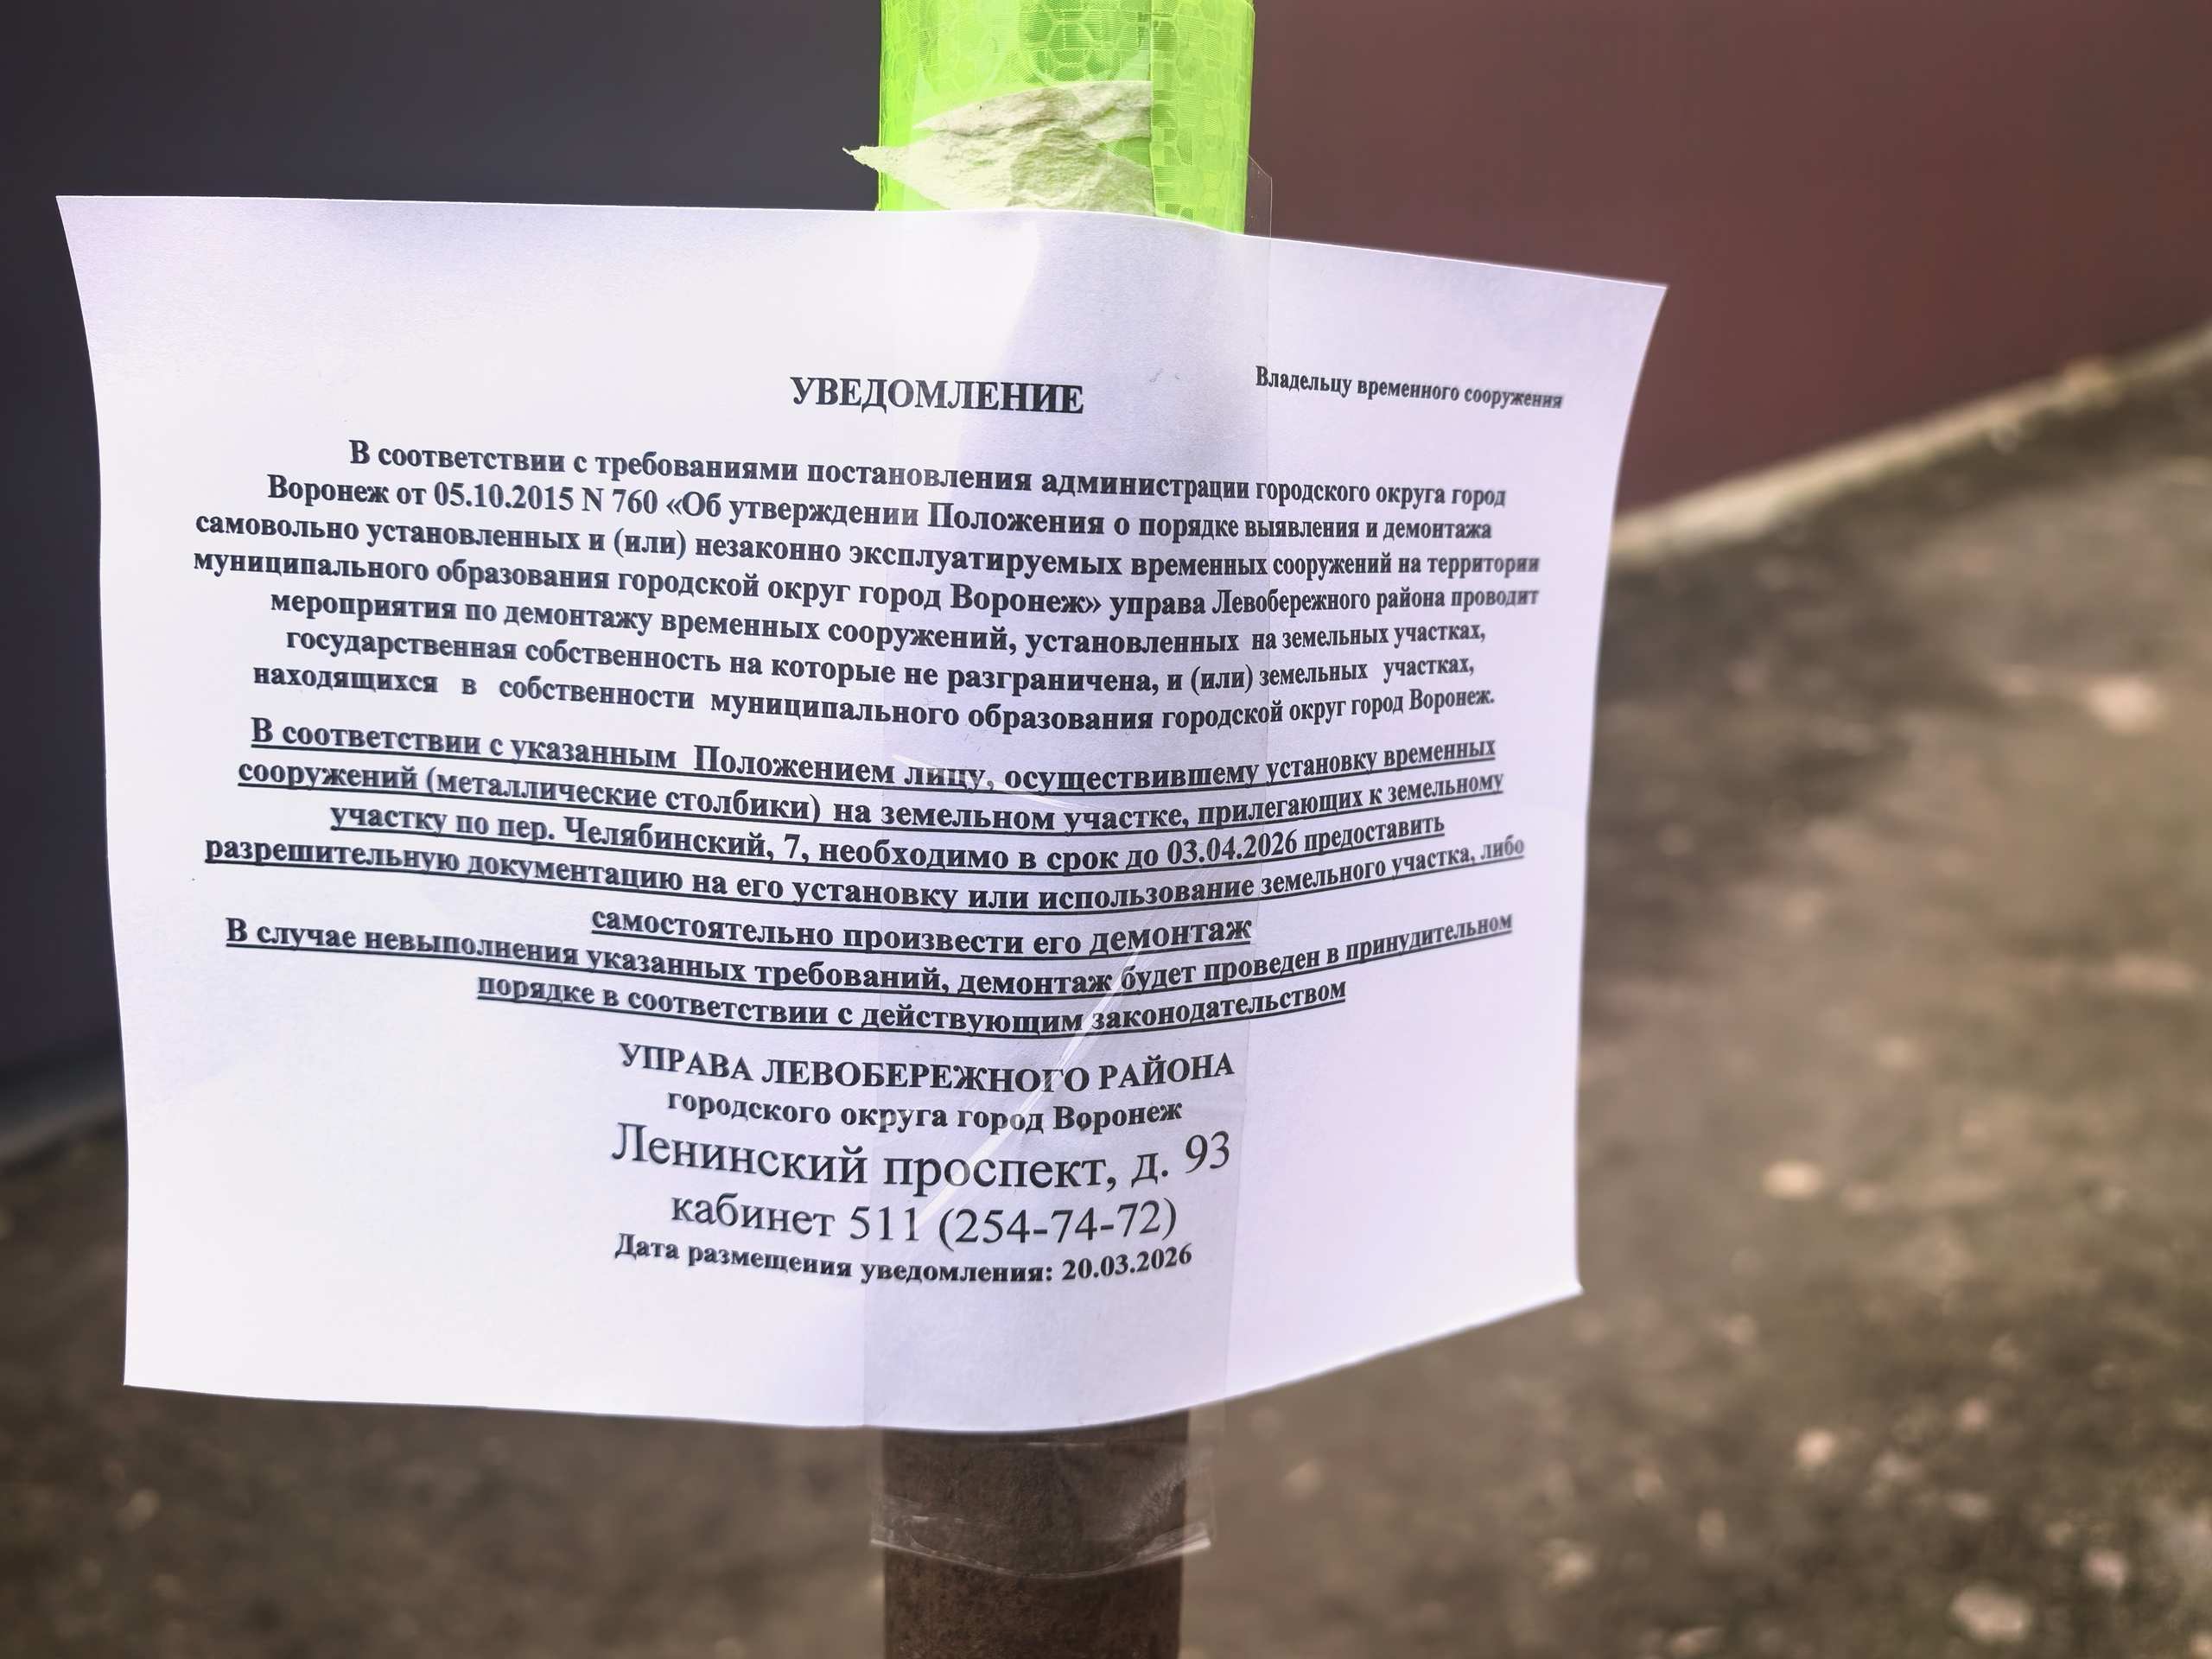  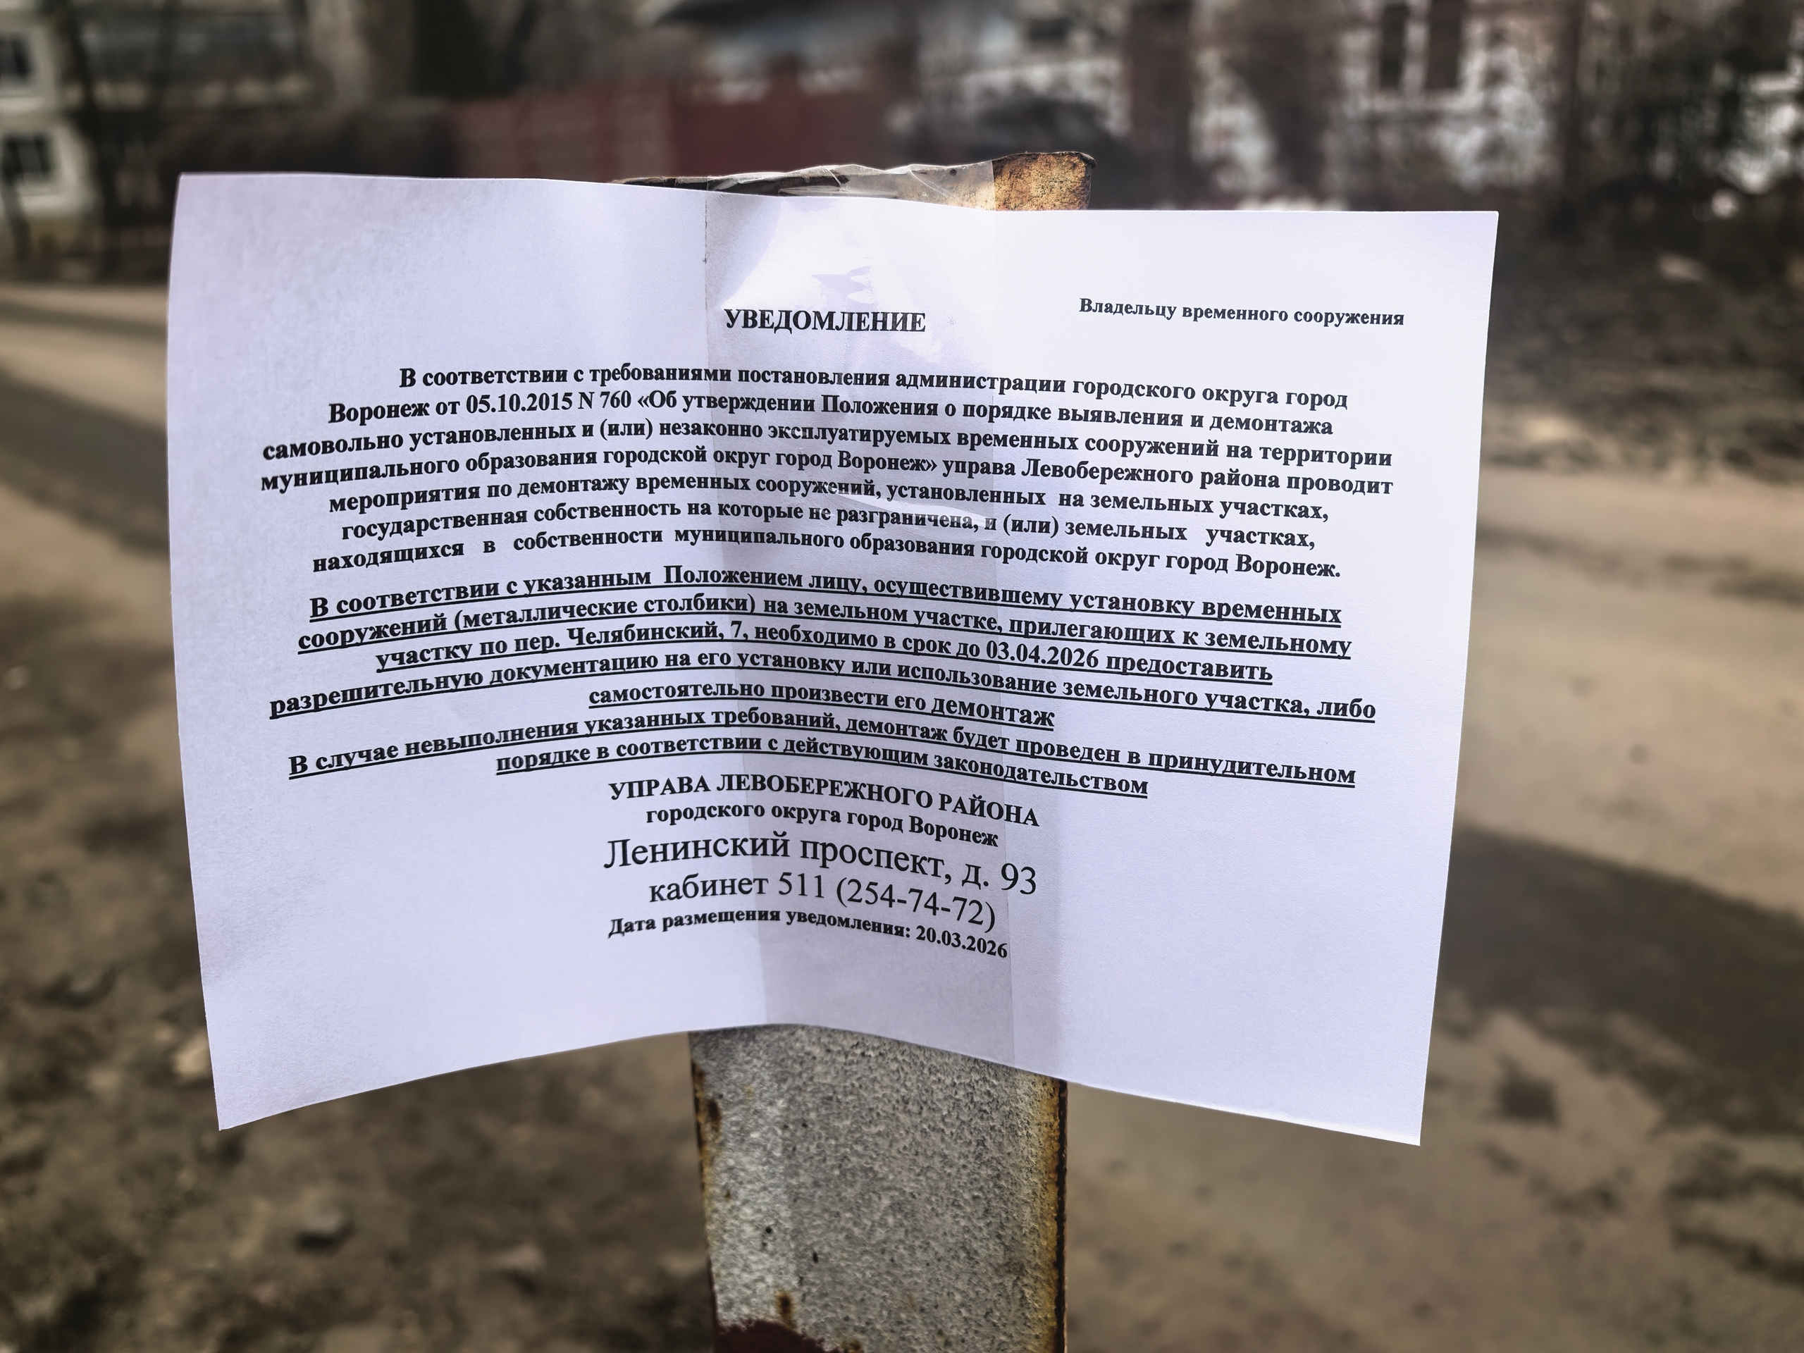  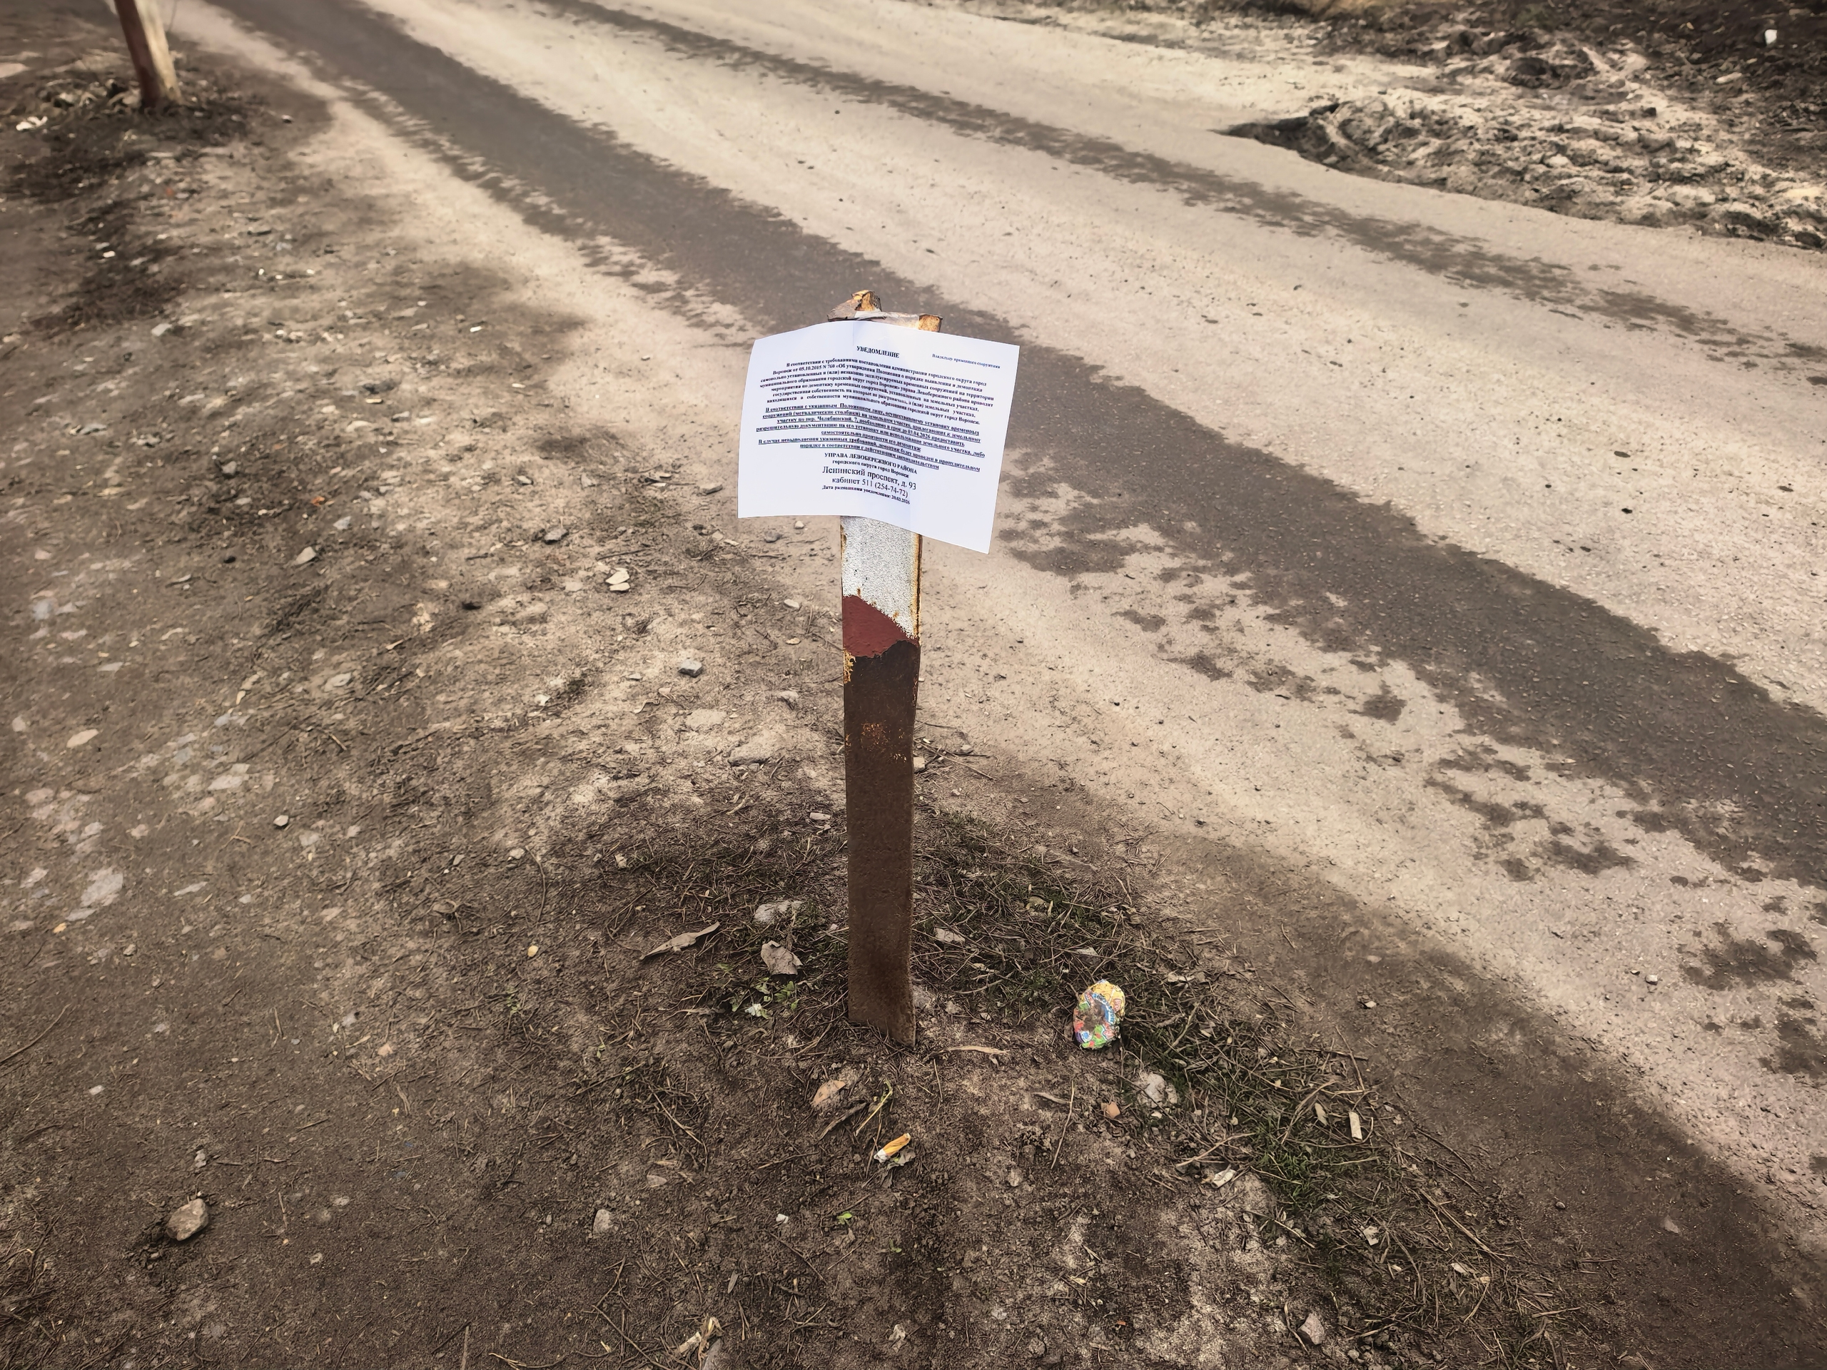 | Не установлен

